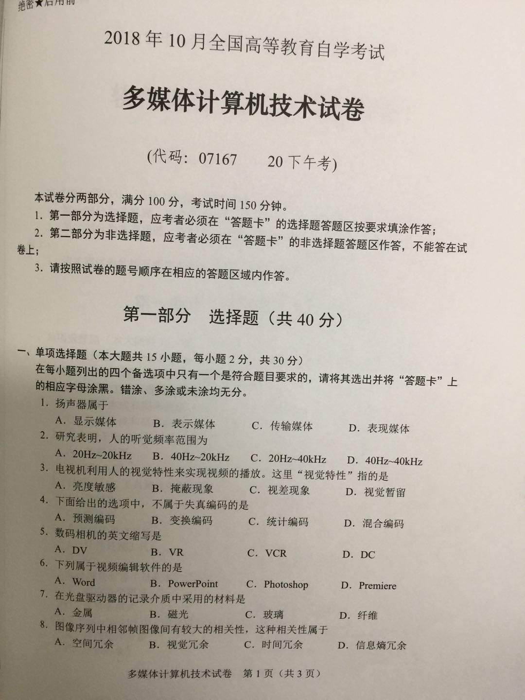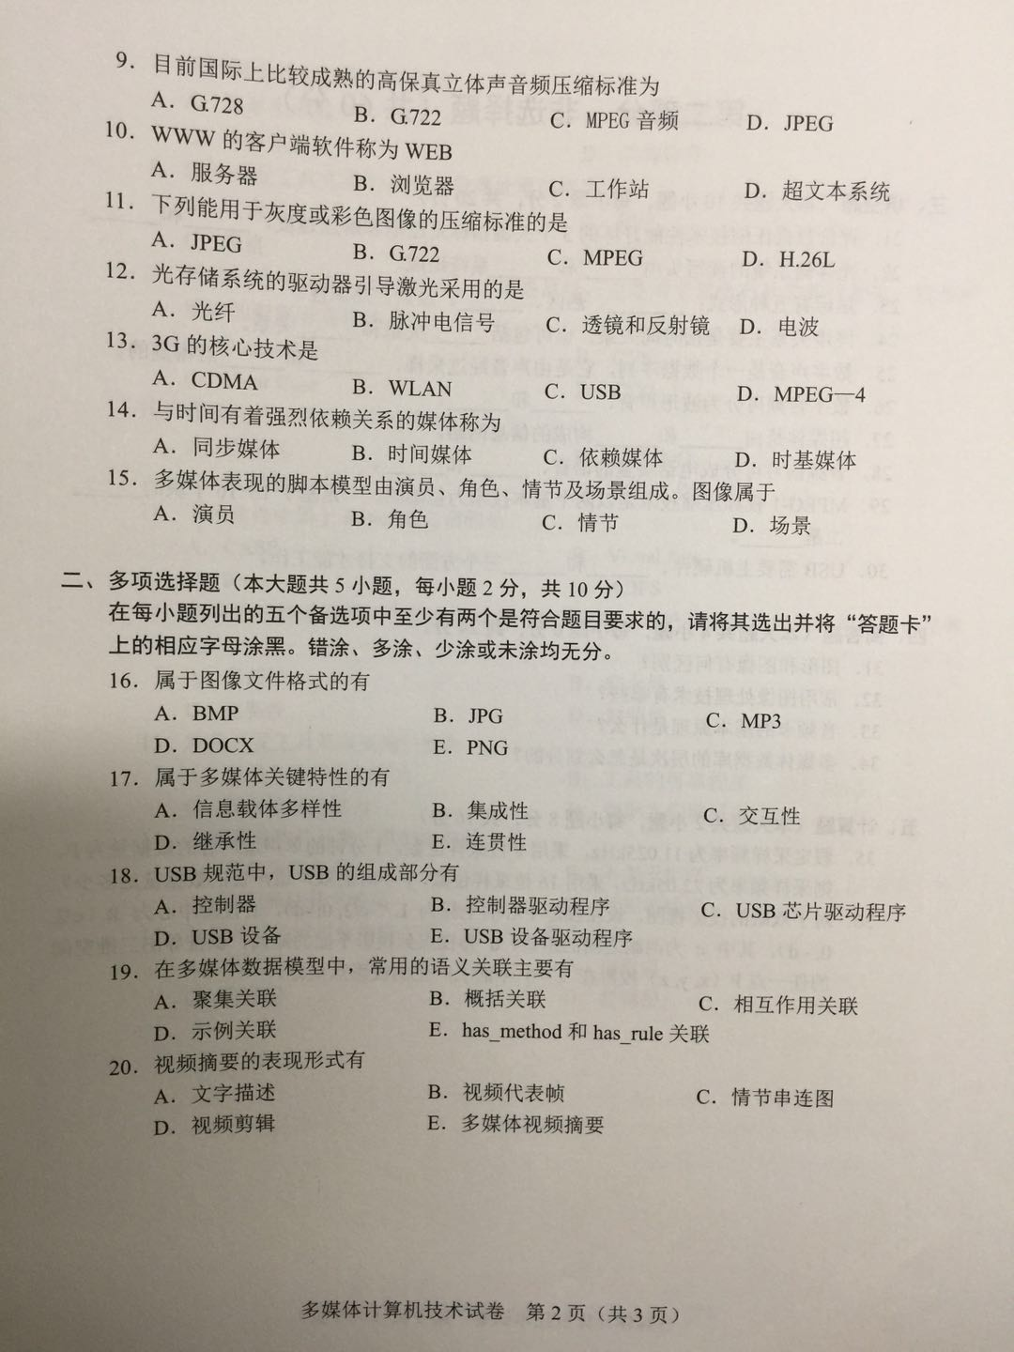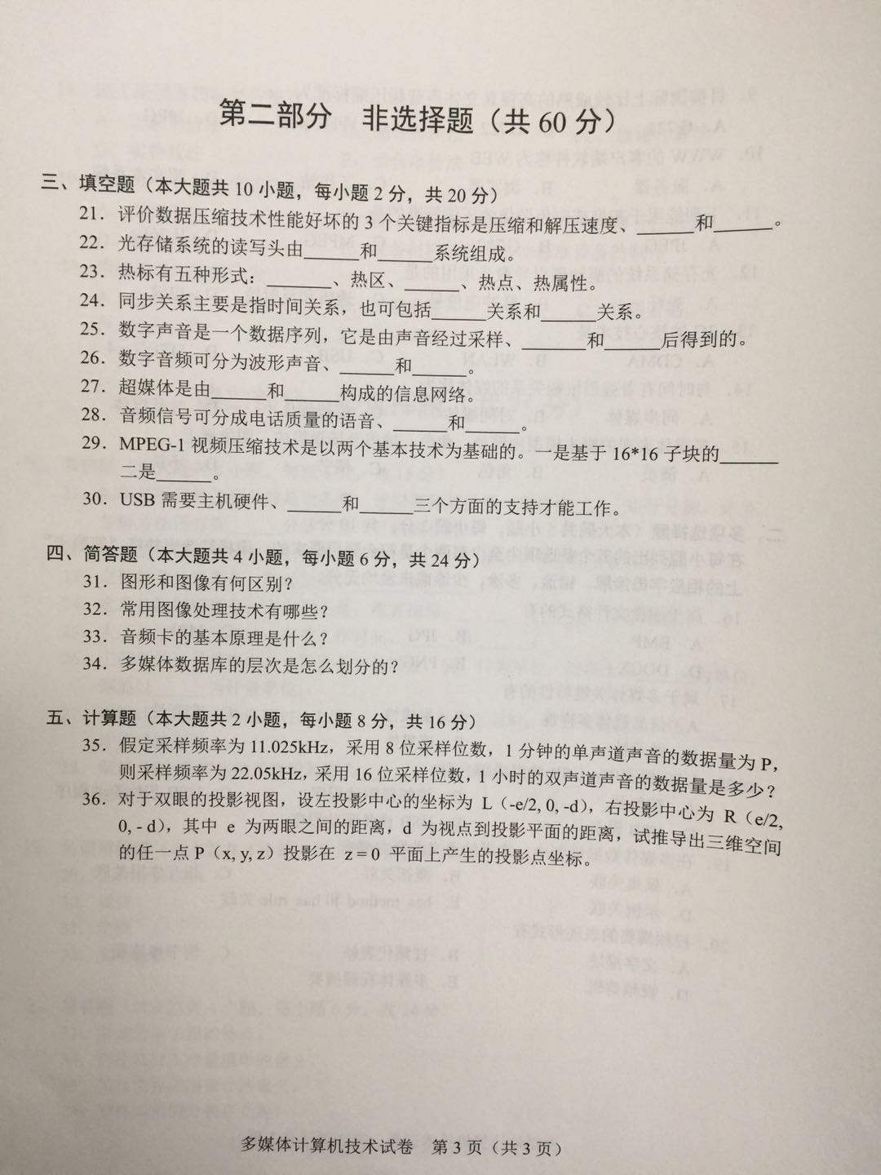

07167 1C 2A 3D 4C 5D6D 7B 8B 9C 10B 11A 12B 13A

21 压缩比 图像质量 22 半导体激光23 热字 热元 24空间 内容 25量化 编码 26

语音 音乐 27 节点 链 28调幅广播质量的音频信号 高保真立体声信号 29运动补偿技术 压缩技术 30操作系统 外设

31

图形：只保存算法和特征点；一般由计算机绘制，通过计算显示图形；图形缩放、旋转、扭曲时不失真；在打印输出和放大时，图形质量较高。

图像：存储的是颜色信息；缩放、旋转、扭曲时失真

32

1. 图像的数字化（2）图像变换（3）图像编码压缩（4）图像恢复技术

33

音频卡的基本原理：主机通过总线将数字化的声音信号以PCM的方式送到数模转换器（D/A），将数字信号转换成模拟的音频信号。同时又可以通过模数转换器（A/D）将麦克风或CD得输入信号转换成数字信号，送到计算机进行处理。音频卡的作用就是实现模拟信号和数字信号两者的转换

34

（1）最底层为多媒体计算机硬件系统。

（2）第二层是多媒体的软件系统。

（3）第三层为多媒体的应用程序接口（API）。

（4）第四层为多媒体制作工具及软件。

（5）第五层是多媒体应用系统，这一层直接面对用户，是为满足用户的各种需求服务的 。

35（1）0.66MB

（2）（22.05×16×2×60×60）÷8=318MB

36

X=x/(1+z/d),Y=y/(1+z/d)